四川洁安环境科技有限公司油气田废水处理厂入河排污口项目
申请单位¹ | 四川洁安环境科技有限公司 |  |  |  | 法人代表² |  |  | 张红飞
详细地址³ | 巴中市固废循环经济产业园 |  |  |  | 邮政编码 |  |  | 636000
单位性质⁴ | 民营企业 |  |  |  | 主管机关
是否涉密  （涉密种类） | 否 |  |  |  | 是否同意公开 |  |  | 是
取用水量  （万t/年）⁵ | /
服务面积（km²） | / |  |  | 服务人口 |  | /
排污口设置类型⁶ | 新建 |  | √ | 排污口分类⁶ |  | 工业 |  |  | √
 | 改建 |  |  |  |  | 生活
 | 扩大 |  |  |  |  | 混合
排放方式⁶ | 连续 |  |  | 入河方式⁶ |  | 明渠（）、暗管（√）  泵站（）、涵闸（）  潜没（）、其他（）
 | 间歇 |  | √
入河排污口位置 | 所在行政区⁷：巴中市巴州区
 | 排入水体名称⁸：南江河
 | 排入的水功能区名称⁹：渠江巴中、平昌保留区
 | 东经106°45′41.22″，北纬31°46′43.34″
设计排污能力（t/d）¹⁰ |  | 600 |  | 排污口大小 |  |  | DN250
工业废水排放量（t/d）¹¹ |  | 600 |  | 年排放污水总量（万t）¹¹ |  |  | 21.6
生活污水排放量（t/d）¹¹ |  | /
混合污水排放量（t/d）¹¹ |  | /
其它污水排放量（t/d）¹¹ |  | /

污水是否经过处理 |  | 是 | 污水处理方式¹² |  | 工业废水处理工艺
主要污染物排放浓度及排放总量
项目名称¹³ | 排放浓度（mg/L）¹⁴ |  |  | 总 量（t）
 |  |  |  | 日排放总量¹⁵ |  | 年排放总量¹⁶
COD | 50 |  |  | 0.03 |  | 10.8
氨氮 | 5 |  |  | 0.003 |  | 1.08
BOD₅ | 10 |  |  | 0.006 |  | 2.16
总磷 | 0.5 |  |  | 0.0003 |  | 0.108
氯离子 | 350 |  |  | 0.21 |  | 75.6
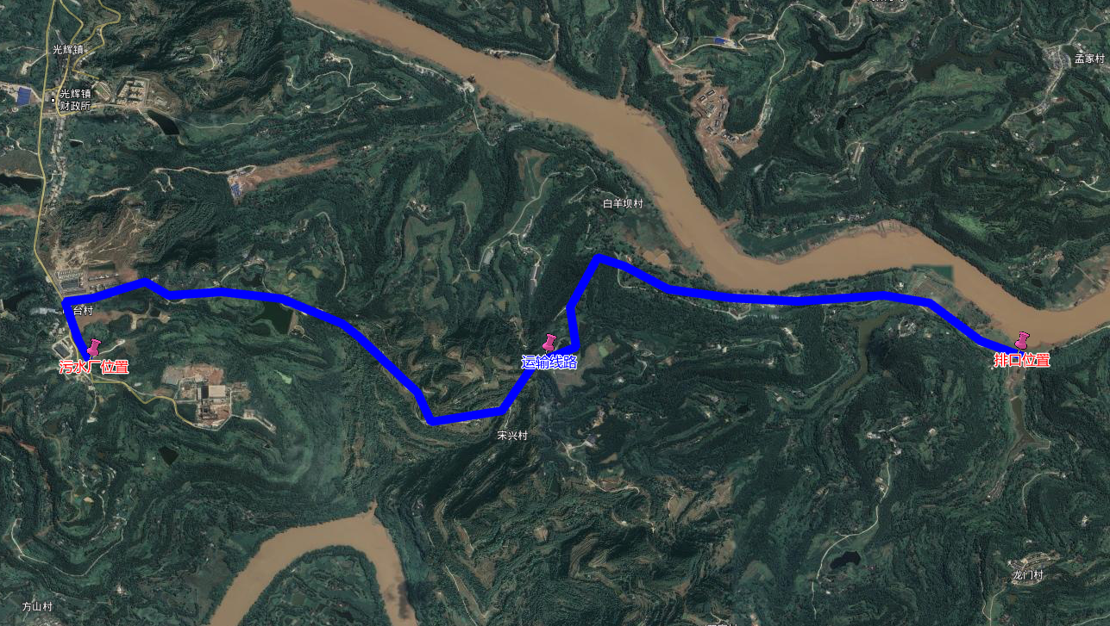
排污河道、入河排污口平面位置示意图^{17：}

申请理由¹⁸：
四川洁安环境科技有限公司油气田废水处理厂建设项目位于巴中循环经济产业园，占地面积10亩，主要建设一座油气田污水处理厂，服务范围为巴中区域油气田开采项目，处理对象为巴中区域内油气田井压裂液、返排水等油气田废水。项目设计处理规模为1200m³/d，排放规模600m³/d，处理工艺为：（1200m³/d）含油废水→调节隔油→溶气气浮→混凝沉淀→两级过滤（达到回注标准）→（600m3/d）高级氧化→超滤→多级反渗透→（浓水）浓缩蒸发结晶产盐→（淡水）精制反渗透→产水达标排放”。处理后出水水质达到《城镇污水处理厂污染物排放标准》（GB18918-2002）一级A标准（其中氯化物出水限值350mg/L）后通过罐车运输至新建排口处外排巴河。
受四川洁安环境科技有限公司委托，四川俊岭生态环境咨询服务有限公司承担四川洁安环境科技有限公司油气田废水处理厂建设项目入河排污口设置论证工作，并依据《入河排污口管理技术导则》（SL532-2011），参考《入河排污口设置论证基本要求》（试行），在全面分析入河排污口所涉及水域的社会、经济、水文、水质、水生态和水功能区划成果等资料的基础上，结合项目所在区域实际情况，合理布局监测断面，进行水质及水文补充调查监测，采用河流水质模型对排污口设置后废污水的影响范围及程度进行了模拟预测，论证排污口设置对所在水域水质、水生态及对有利害关系的第三方产生的影响，最后综合分析了排污口设置的合理性。特申请设置项目入河排污口。

